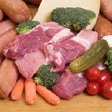
Пищевые отравления
С таким недугом, как пищевое отравление, человек сталкивается в жизни неоднократно. Вспышка пищевых отравлений, в основном, приходится на весенне-летний сезон. С приходом весны, таянием снега и льда грязь и мусор, скопившиеся за зимний период, а вместе с ними возбудители инфекционных заболеваний, зачастую попадают в воду рек, озер, колодцы и иные источники, загрязняя воду, которую люди пьют и используют для приготовления пищи, создавая тем самым угрозу здоровью и жизни людей.
В летнее время из-за большой жары болезнетворные микроорганизмы развиваются с большой скоростью, ну и, конечно же, для летнего сезона характерны отравления продуктами, ядовитыми по своей природе. Среди этой группы пищевых отравлений наиболее часто наблюдаются отравления грибами. Массовые отравления характерны во время коллективных поездок детей и подростков к месту летнего отдыха на железнодорожном транспорте.
Признаки пищевого отравления
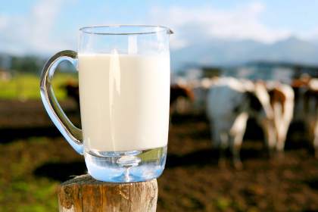
Пищевым отравлением считается болезненное состояние организма, в результате проникновения в организм болезнетворных или ядовитых веществ. Заболевший человек может и не предполагать о своем недуге. Инкубационный, т.е. скрытый период протекает несколько часов, а иногда и сутки. Наиболее распространенные симптомы – это боль в области живота, диарея (понос), иногда может подняться температура, но не всегда, только если болезнь начала прогрессировать. Может также начаться озноб и головная боль, появляются мышечные боли и ломота в костях. При очень сильных отравлениях случается даже обморок.
Что делать при пищевом отравлении
Первое, что необходимо запомнить - пищевое отравление требуется немедленно лечить. Для этого необходимо сделать следующее:
1. Вывести токсины и ядовитые вещества из организма. Для этой цели применяются такие методы, как промывание желудка водой с добавлением марганцовки, после чего вызывается рвота. Главное помнить, что раствор марганца должен быть в слабой консистенции, чтобы получилась жидкость слабо - розового цвета.
2. Необходимо принять сорбент или активированный уголь для связывания и выведения токсинов из организма больного.
3. После этих процедур необходимо уложить человека в постель. Укрыть теплым пледом или одеялом. Дать выпить чай или молоко. Причем молоко является замечательным природным сорбентом. Никакие больше лекарства при пищевом легком отравлении не потребуются.
Пищевые отравления и антибиотики
Принимать антибиотики при пищевых отравлениях категорически нельзя! Антибиотик не может повлиять на возбудителя заболевания, а вот причинить дополнительный вред организму вполне способен. Его прием должен назначить врач – инфекционист.
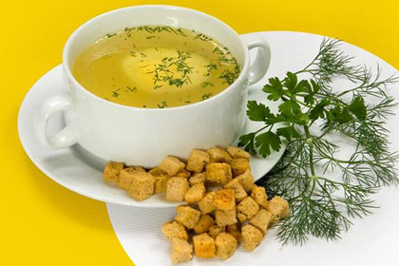
Питание при пищевом отравлении
После того как кризис миновал, крайне важно соблюдать ограничения в еде. В первые сутки полезным будет оставить больного только на воде, можно ввести молоко или настои трав. Главное употреблять достаточно много жидкости. От еды стоит совсем отказаться. На второй день можно ввести сухари и нежирный овощной бульон, так же рекомендуется употреблять кисломолочные продукты. На третий день можно включить в рацион супы, приготовленные на курином бульоне, и жидкие каши. Не стоит совсем игнорировать прием пищи, так как это может привести к серьезным нарушениям со стороны выделительной системы.
Профилактика пищевых отравлений
1. Не забывайте о мытье рук перед приготовлением и употреблением еды и посещения туалета.
2. Посуда для приготовления еды должна быть чистой.
3. Старайтесь ни при каких обстоятельствах не покупать готовую еду с рук и уж тем более не кормите ею детей.
4.Употребляйте в пищу только известные вам грибы.
5. При перевозке организованных детских коллективов основной задачей сопровождающих лиц является контроль соблюдения детьми и обслуживающим персоналом правил гигиены и санитарии в вагонах, при питании в вагоне-ресторане необходимо проверять санитарное состояние зала, качество мытья посуды, требовать от работников вагона-ресторана и детей соблюдения правил личной гигиены.

